**078-F-StyleChangeTest-U-D-B测试用例文档**

**测试目标：**验证是否能将IDE主题风格从默认替换为任意自定风格

**重要级：**中

**优先级：**中

**测试背景：**IDE界面布局已经确认符合需求

**前置条件：**无

**测试环境：**Window 10

**测试阶段：**单元测试

**自动化标识：**False

**测试步骤：**

（1）鼠标点击菜单栏的更换主题；

（2）在不同的运行中分别点击子菜单栏中的“玲娜贝儿”，“小熊维尼”，“彩色庆典”，“史迪仔”。

**预期结果：**

无论点击子菜单中的哪一种风格都能够实现相应的跳转。

**预期测试工作量：**5min

**实际结果：**

点击“玲娜贝儿”后界面风格变换为：

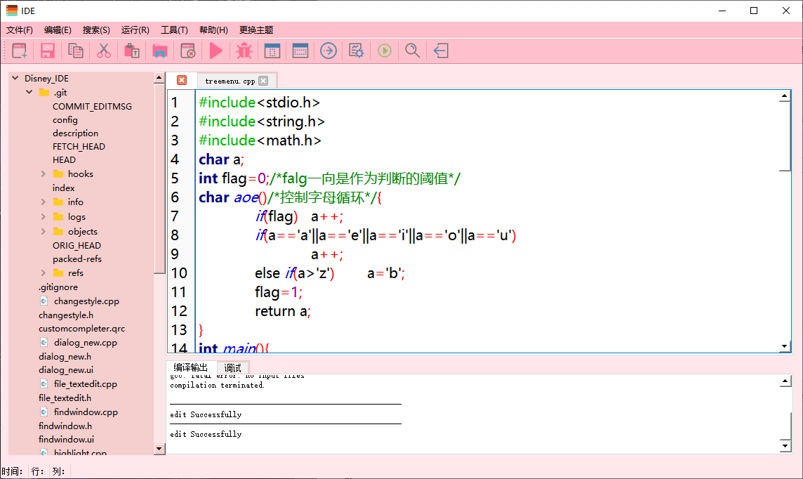

点击“小熊维尼”后界面风格变换为：

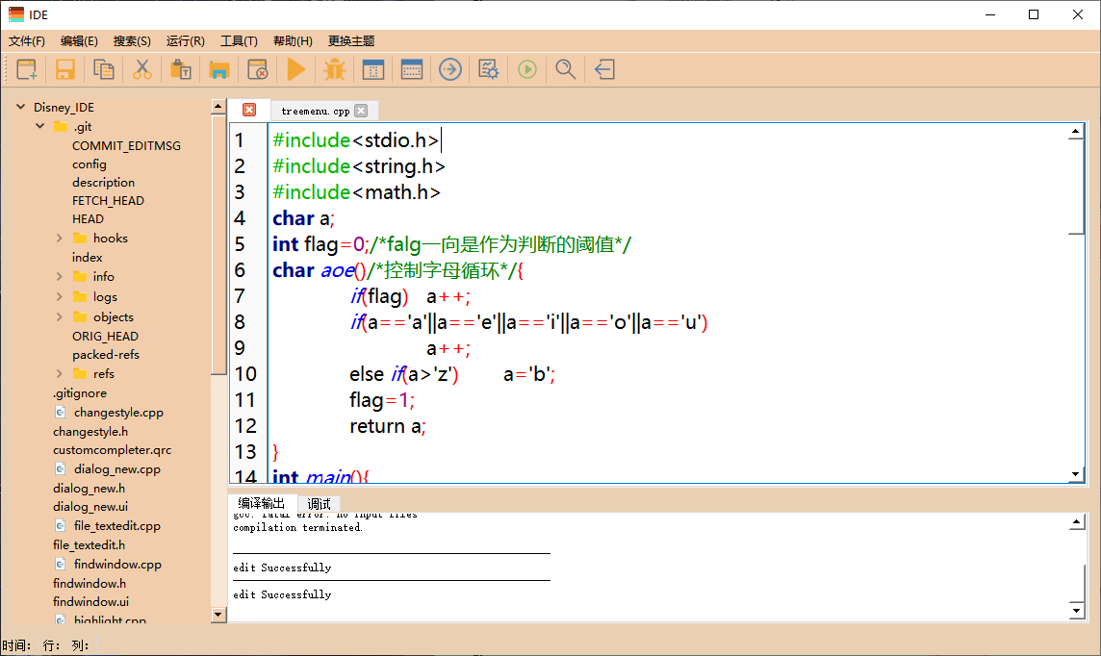

点击“彩色庆典”后界面风格变换为：

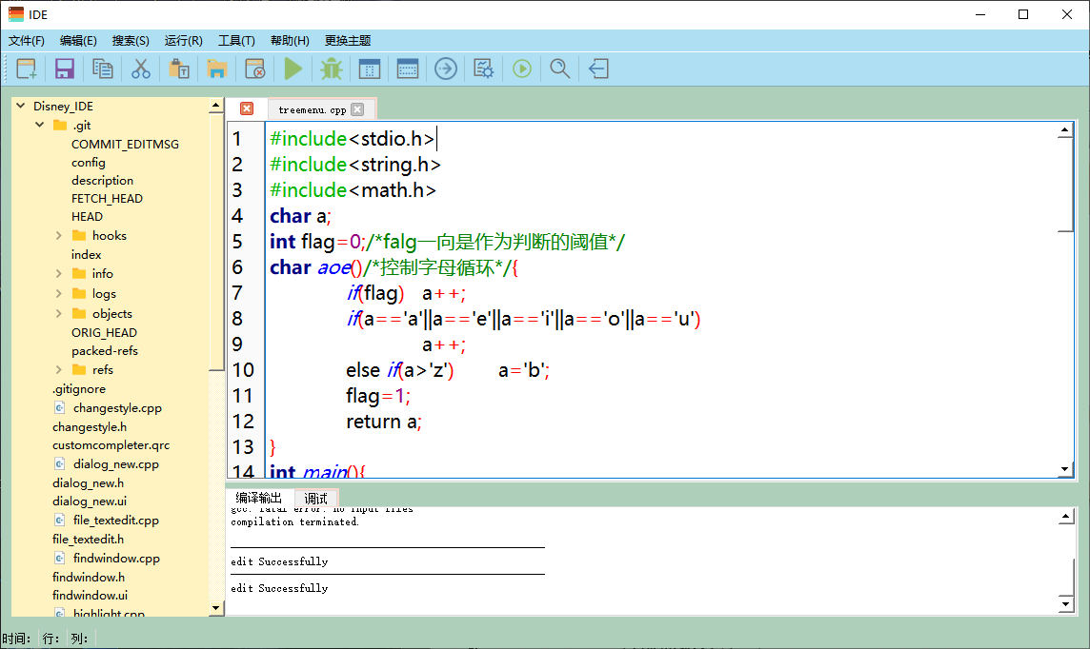

点击“史迪仔”后界面风格变换为：

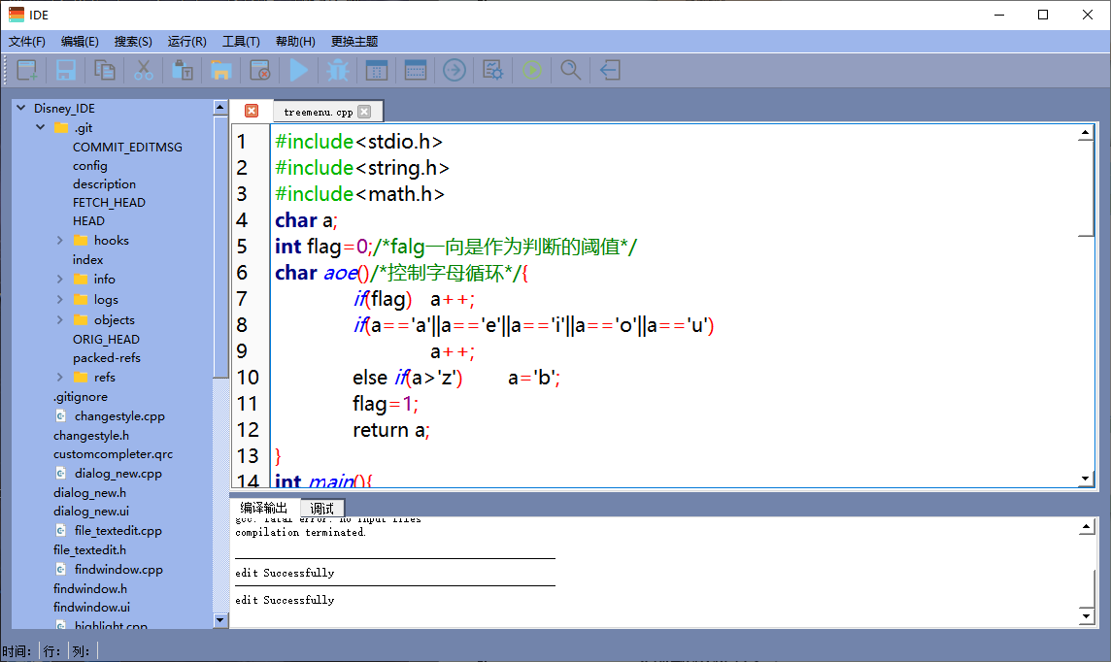

与预期相符合。

**测试结论：**

测试无错误。